МИНИСТЕРСТВО НАУКИ И ВЫСШЕГО ОБРАЗОВАНИЯ РОССИЙСКОЙ ФЕДЕРАЦИИ
[Полное наименование образовательной организации]
[Институт / факультет]
Кафедра [наименование кафедры]
ДОКЛАД
по дисциплине «[наименование дисциплины]»
на тему:
«ПАРИЖСКАЯ, ГЕНУЭЗСКАЯ, БРЕТТОН-ВУДСКАЯ
И ЯМАЙСКАЯ ВАЛЮТНЫЕ СИСТЕМЫ»
Тема 2. Валютные отношения в мировой экономике, вопрос 5
Выполнил(а):
студент(ка) группы [______]
[Фамилия И. О.]
Проверил(а):
[должность, учёная степень]
[Фамилия И. О.]
[Город] — 2026

СОДЕРЖАНИЕ
ВВЕДЕНИЕ 3
1. Мировая валютная система: понятие, элементы и этапы эволюции 4
2. Парижская валютная система (золотомонетный стандарт) 5
2.1. Формирование системы 5
2.2. Структурные принципы 6
2.3. Механизм «золотых точек» и саморегулирования 6
2.4. Достоинства, недостатки и кризис системы 7
3. Генуэзская валютная система (золотодевизный стандарт) 8
3.1. Генуэзская конференция 1922 г. 8
3.2. Структурные принципы и формы золотого стандарта 9
3.3. Кризис и распад системы 9
4. Бреттон-Вудская валютная система (золотодолларовый стандарт) 10
4.1. Бреттон-Вудская конференция 1944 г. 10
4.2. Структурные принципы 11
4.3. Механизм функционирования и дилемма Триффина 12
4.4. Кризис и распад системы 12
5. Ямайская валютная система 13
5.1. Оформление и структурные принципы 13
5.2. Режимы валютных курсов 14
5.3. СДР, структура резервов и роль золота 15
5.4. Оценка Ямайской системы 15
6. Сравнительный анализ валютных систем 16
ЗАКЛЮЧЕНИЕ 18
СПИСОК ИСПОЛЬЗОВАННЫХ ИСТОЧНИКОВ 19

ВВЕДЕНИЕ
Валютные отношения — это совокупность экономических отношений, которые возникают при функционировании денег в международном обороте: во внешней торговле, при движении капиталов и кредитов, оказании услуг, международных переводах и туризме. Любая международная сделка требует ответа на три вопроса: в какой валюте платить, по какому курсу пересчитывать одну валюту в другую и что служит окончательным средством расчёта. Ответы на эти вопросы, закреплённые в межгосударственных соглашениях, и образуют мировую валютную систему.
За последние полтора столетия мировая валютная система сменила четыре формы. Парижская система опиралась на золотые монеты, Генуэзская — на золото и иностранные валюты, Бреттон-Вудская — на золото и доллар США, а действующая Ямайская система формально основана на СДР, а фактически — на нескольких ведущих национальных валютах. Каждая система возникала как ответ на потребности мировой экономики своего времени и разрушалась, когда её правила вступали в противоречие с изменившимся соотношением сил между странами.
Актуальность темы. В 2020-е годы вновь обсуждается реформа мировой валютной системы: расширяются расчёты в национальных валютах, центральные банки покупают золото в объёмах, невиданных со времён Бреттон-Вудса, растёт роль китайского юаня, появляются цифровые валюты центральных банков. Оценить эти процессы невозможно без понимания того, как и почему менялись валютные системы в прошлом.
Цель доклада — раскрыть сущность, структурные принципы, механизм функционирования и причины кризиса Парижской, Генуэзской, Бреттон-Вудской и Ямайской валютных систем.
Для достижения цели поставлены следующие задачи:
- определить понятие и элементы мировой валютной системы;
- охарактеризовать принципы и механизм каждой из четырёх систем;
- выявить причины их кризисов и смены;
- провести сравнительный анализ систем и оценить современное состояние Ямайской системы.
Информационной базой доклада послужили учебная литература по международным валютно-кредитным отношениям, труды исследователей истории мировой валютной системы (Б. Эйхенгрина, Р. Триффина, Б. Стейла), Статьи Соглашения Международного валютного фонда, а также статистика МВФ и Всемирного совета по золоту.

1. Мировая валютная система: понятие, элементы и этапы эволюции
Национальная валютная система — это форма организации валютных отношений страны, закреплённая национальным законодательством. На её основе исторически сложилась мировая валютная система — форма организации международных валютных отношений, закреплённая межгосударственными соглашениями [1]. Национальная система регулируется законами одного государства, мировая — договорённостями многих государств и решениями международных организаций.
Основными элементами мировой валютной системы являются [1; 2]:
- функциональные формы мировых денег — золото, резервные валюты, международные счётные единицы (СДР);
- условия взаимной конвертируемости валют;
- режим валютных паритетов и валютных курсов;
- межгосударственное регулирование международной валютной ликвидности;
- унифицированные правила использования международных кредитных средств обращения и форм международных расчётов;
- режим мировых валютных рынков и рынков золота;
- межгосударственные организации, осуществляющие валютное регулирование.
Главный признак, по которому различают этапы эволюции мировой валютной системы, — это то, что служит её основой (стандартом): золото, национальная валюта ведущей страны или коллективная расчётная единица. От этого зависят и режим валютных курсов, и характер регулирования. Смена систем, как правило, происходила после глубоких потрясений — мировых войн и экономических кризисов, когда прежние правила переставали соответствовать соотношению сил в мировой экономике (рисунок 1).
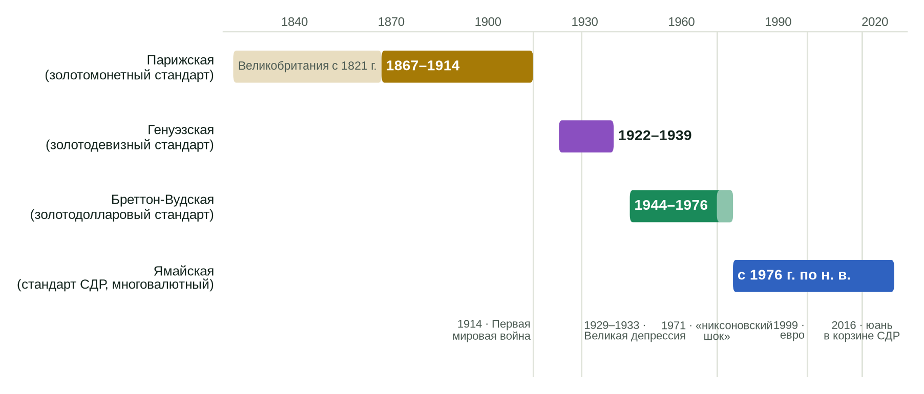
Рисунок 1 — Эволюция мировой валютной системы (составлено по [1; 5])
Таким образом, мировая валютная система прошла путь от золотомонетного стандарта, при котором золото выполняло все функции мировых денег, к системе, в которой золото юридически демонетизировано, а роль мировых денег выполняют несколько ведущих национальных валют. Рассмотрим каждую систему подробнее.

2. Парижская валютная система (золотомонетный стандарт)

2.1. Формирование системы
Первая мировая валютная система сложилась стихийно в XIX веке — после промышленной революции, на базе золотомонетного стандарта. Первой к золотому монометаллизму перешла Великобритания, в то время ведущая промышленная и торговая держава: закон о монете 1816 г. закрепил золото в качестве единственного мерила стоимости, а с 1821 г. был восстановлен свободный размен банкнот Банка Англии на золото. Лондон стал центром мировой торговли и кредита, а фунт стерлингов — главной валютой международных расчётов.
Юридически система была оформлена межгосударственным соглашением на Парижской международной монетной конференции 1867 г., которая признала золото единственной формой мировых денег [1]. В последней трети XIX века к золотому стандарту перешли ведущие страны мира (таблица 1).
Таблица 1 — Переход ведущих стран к золотому стандарту
Страна | Годы | Особенности перехода
Великобритания | 1816–1821 | Закон о монете 1816 г.; свободный размен банкнот Банка Англии на золото с 1821 г.
Германия | 1871–1873 | Введение золотой марки после франко-прусской войны; французская контрибуция использована для создания золотого запаса
Страны Латинского монетного союза (Франция, Бельгия, Италия, Швейцария) | 1870-е | Прекращение свободной чеканки серебряной монеты, переход от биметаллизма к «хромающему» золотому стандарту
США | 1879 (1900) | Возобновление размена бумажных денег на золото в 1879 г.; Закон о золотом стандарте 1900 г.
Россия | 1895–1897 | Денежная реформа С. Ю. Витте: 1 рубль = 0,774234 г чистого золота, свободный размен кредитных билетов на золотую монету
Япония | 1897 | Переход к золотому стандарту за счёт контрибуции, полученной после японо-китайской войны

К началу XX века золотомонетный стандарт стал подлинно международным. Период 1870–1914 гг. нередко называют «золотым веком» золотого стандарта и эпохой первой глобализации: устойчивость валют способствовала быстрому росту мировой торговли и вывоза капитала [5].

2.2. Структурные принципы
Парижская валютная система основывалась на следующих принципах [1; 2]:
- её основой служил золотомонетный стандарт: золото выполняло все функции денег, а в обращении находились золотые монеты;
- за каждой валютой законодательно закреплялось золотое содержание; валюты соотносились между собой по золотым (монетным) паритетам — соотношению их золотых содержаний;
- валюты свободно конвертировались в золото; золото можно было свободно чеканить, переплавлять, ввозить и вывозить;
- золото использовалось как общепризнанные мировые деньги — международное платёжное и резервное средство;
- сохранялась жёсткая связь между денежной массой в стране и её золотым запасом, а дефицит платёжного баланса покрывался вывозом золота;
- валютные курсы складывались под влиянием спроса и предложения, но колебались лишь в узких пределах «золотых точек».

2.3. Механизм «золотых точек» и саморегулирования
Монетный паритет определялся соотношением золотого содержания валют. Золотое содержание фунта стерлингов составляло 7,32238 г чистого золота, доллара США — 1,50463 г, поэтому паритет равнялся 1 ф. ст. = 4,8665 долл. [1]. Рыночный курс мог отклоняться от паритета лишь на величину расходов по пересылке золота из одной страны в другую — на транспортировку, страхование и упаковку. Если курс фунта поднимался выше паритета на большую величину, американскому импортёру становилось выгоднее не покупать фунты, а купить золото, отправить его в Лондон и расплатиться им. Предложение золота вместо валюты останавливало рост курса. Так возникали верхний и нижний пределы колебаний — точки вывоза и ввоза золота, или «золотые точки» (рисунок 2). На практике отклонения курса от паритета, как правило, не превышали 1 %.
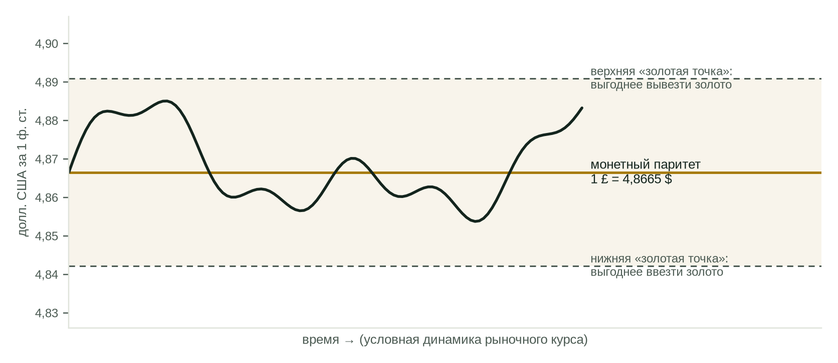
Рисунок 2 — Механизм «золотых точек» (условный пример: расходы по пересылке золота приняты равными 0,5 % паритета)
Золотой стандарт обладал и механизмом автоматического выравнивания платёжного баланса, который ещё в XVIII веке описал Д. Юм (механизм «цены — золото — поток»):
- дефицит платёжного баланса вызывает отток золота из страны;
- денежная масса, жёстко связанная с золотым запасом, сокращается;
- цены и доходы в стране снижаются;
- экспорт дешевеет и растёт, импорт дорожает и сокращается;
- платёжный баланс выравнивается, и золото возвращается в страну.
В стране с активным платёжным балансом процесс шёл в обратном направлении. Центральные банки усиливали этот механизм, следуя так называемым «правилам игры»: при оттоке золота они повышали учётную ставку, что сдерживало кредит и привлекало иностранный капитал.

2.4. Достоинства, недостатки и кризис системы
Достоинства Парижской системы — устойчивость валютных курсов и цен, высокое доверие к валютам, автоматическое выравнивание платёжных балансов и благоприятные условия для развития международной торговли и движения капитала.
Недостатки проявлялись в том, что предложение денег зависело не от потребностей экономики, а от добычи золота; система обладала дефляционной направленностью; государства не могли проводить самостоятельную денежно-кредитную политику, а бремя приспособления к внешним шокам ложилось на внутреннюю экономику — через падение цен, производства и занятости.
Кризис системы наступил в годы Первой мировой войны. Воюющие страны прекратили размен банкнот на золото, запретили его вывоз, ввели валютные ограничения и для финансирования военных расходов резко увеличили эмиссию бумажных денег. Золотые монеты ушли из обращения, валютные курсы утратили устойчивость, и золотомонетный стандарт как мировая система прекратил существование.
В основе кризиса лежали глубокие причины: ограниченность золотой базы в условиях быстрого роста производства и торговли; неравномерность развития стран и перераспределение золотых запасов; потребность государств в эмиссии для покрытия бюджетных дефицитов. Золотомонетный стандарт перестал соответствовать масштабам мирового хозяйства и возросшей роли государства в экономике.

3. Генуэзская валютная система (золотодевизный стандарт)

3.1. Генуэзская конференция 1922 г.
После Первой мировой войны большинство европейских стран столкнулись с высокой инфляцией и неустойчивостью курсов, а Германия и Австрия — с гиперинфляцией. Золотые резервы Европы истощились, а значительная их часть переместилась в США, которые из должника превратились в крупнейшего мирового кредитора.
Вторая мировая валютная система была юридически оформлена межгосударственным соглашением на Генуэзской международной экономической конференции (10 апреля — 19 мая 1922 г.). В ней участвовали 29 государств и пять британских доминионов, в том числе Советская Россия, делегацию которой возглавлял Г. В. Чичерин; США направили лишь наблюдателя [1; 2]. Конференция рекомендовала странам вернуться к золоту, но экономить его — хранить часть резервов центральных банков в иностранных валютах, конвертируемых в золото, то есть в девизах. Так сложился золотодевизный стандарт.

3.2. Структурные принципы и формы золотого стандарта
Генуэзская валютная система основывалась на следующих принципах [1; 2]:
- основой системы служили золото и девизы — иностранные валюты, конвертируемые в золото;
- сохранялись золотые паритеты; конвертируемость валют в золото осуществлялась как непосредственно (США, Великобритания, Франция), так и косвенно — через иностранные валюты (Германия и ещё около 30 стран);
- был восстановлен режим свободно колеблющихся валютных курсов;
- валютное регулирование осуществлялось в форме активной валютной политики, международных конференций и совещаний.
Статус резервной валюты официально не был закреплён ни за одной валютой: за лидерство соперничали фунт стерлингов и доллар США. Используя девизы в качестве резервов, страны экономили золото, но ставили свои валюты в зависимость от устойчивости валют-лидеров. В рамках системы одновременно существовали три формы золотого стандарта (таблица 2).
Таблица 2 — Формы золотого стандарта в Генуэзской валютной системе
Форма | Страны | Порядок размена
Золотомонетный стандарт | США (до 1933 г.) | Свободный размен банкнот на золотые монеты
Золотослитковый стандарт | Великобритания (1925–1931), Франция (1928–1936) | Банкноты обменивались только на слитки: в Великобритании — весом около 12,4 кг (≈1700 ф. ст.), во Франции — стоимостью около 215 тыс. франков
Золотодевизный стандарт | Германия, Австрия, Дания, Норвегия и др. | Банкноты обменивались на девизы — валюты стран с золотым стандартом, которые затем можно было обменять на золото

Золотослитковый стандарт делал размен доступным лишь крупным держателям и тем самым экономил золото. Великобритания в 1925 г. восстановила размен по довоенному паритету (4,86 долл. за фунт), что сделало фунт переоценённым и ухудшило конкурентоспособность британского экспорта. Дж. М. Кейнс подверг это решение резкой критике в памфлете «Экономические последствия мистера Черчилля» [6].

3.3. Кризис и распад системы
Генуэзская система оказалась недолговечной. Мировой экономический кризис 1929–1933 гг. перерос в валютный: в мае 1931 г. обанкротился крупнейший австрийский банк Creditanstalt, в июле того же года Германия ввела валютные ограничения, а 21 сентября 1931 г. Великобритания отменила размен фунта стерлингов на золото. За ней последовали скандинавские страны, затем Япония. В 1933 г. от золотого стандарта отказались США: частным лицам было запрещено хранить золото, а Законом о золотом резерве 1934 г. цена золота была повышена с 20,67 до 35 долл. за тройскую унцию — золотое содержание доллара сократилось на 41 %. Дольше всех держался «золотой блок» (Франция, Бельгия, Нидерланды, Швейцария, Италия, Польша), но и он распался в 1935–1936 гг. [5].
Вместо единой системы образовались замкнутые валютные блоки: стерлинговый (1931), долларовый (1933) и золотой (1933–1936). Страны вели «валютные войны» — конкурентные девальвации ради поддержки экспорта, вводили валютные ограничения и повышали таможенные пошлины. Трёхстороннее соглашение 1936 г. между США, Великобританией и Францией о взаимных консультациях по курсовой политике стало первой попыткой межгосударственного валютного сотрудничества, но предотвратить распад системы уже не могло. С началом Второй мировой войны Генуэзская система окончательно прекратила существование.
Причины кризиса: сохранение фиксированных золотых паритетов при резко изменившемся соотношении сил между странами; завышенный курс фунта стерлингов; концентрация большей части мирового монетарного золота в США и Франции; зависимость стран с золотодевизным стандартом от устойчивости валют-лидеров; отсутствие эффективного механизма межгосударственного регулирования.

4. Бреттон-Вудская валютная система (золотодолларовый стандарт)

4.1. Бреттон-Вудская конференция 1944 г.
Опыт валютного хаоса 1930-х годов убедил правительства в необходимости заранее договориться о послевоенном валютном порядке. Третья мировая валютная система была оформлена на Валютно-финансовой конференции ООН в Бреттон-Вудсе (штат Нью-Гэмпшир, США), проходившей с 1 по 22 июля 1944 г. В ней участвовали 44 государства, в том числе СССР. На конференции столкнулись два проекта [7]:
- план Дж. М. Кейнса (Великобритания) предусматривал создание Международного клирингового союза и наднациональной расчётной единицы «банкор», а ответственность за устранение дисбалансов возлагал и на страны-должники, и на страны-кредиторы;
- план Г. Д. Уайта (США) предлагал создать Стабилизационный фонд из взносов стран-участниц с опорой на золото и доллар.
Был принят в основном американский план, что отражало экономическое превосходство США: к концу войны на них приходилось около 70 % золотых запасов капиталистического мира. Конференция учредила Международный валютный фонд (МВФ) и Международный банк реконструкции и развития (МБРР). Соглашение вступило в силу 27 декабря 1945 г., а МВФ начал финансовые операции 1 марта 1947 г. [9]. СССР участвовал в конференции, но соглашения не ратифицировал; Россия стала членом МВФ 1 июня 1992 г.

4.2. Структурные принципы
Бреттон-Вудская валютная система основывалась на следующих принципах [1; 9]:
- введён золотодевизный стандарт, основанный на золоте и двух резервных валютах — долларе США и фунте стерлингов; на практике система стала золотодолларовым стандартом;
- золото сохранило роль конечного международного платёжного и резервного средства;
- установлены золотые паритеты валют, зафиксированные в МВФ; доллар стал единственной валютой, обмениваемой на золото: казначейство США обменивало доллары иностранных центральных банков и правительств на золото по официальной цене 35 долл. за тройскую унцию (31,1035 г);
- введён режим фиксированных валютных курсов: курсы могли отклоняться от паритета не более чем на ±1 % (европейские страны с 1959 г. — на ±0,75 %), а центральные банки были обязаны поддерживать курс валютными интервенциями в долларах;
- изменение паритета более чем на 10 % допускалось только с согласия МВФ и только при «фундаментальном нарушении равновесия» платёжного баланса;
- созданы институты межгосударственного регулирования — МВФ и МБРР: МВФ предоставлял кредиты для покрытия дефицита платёжных балансов и следил за соблюдением принципов системы.
Важной целью системы был переход к конвертируемости валют по текущим операциям (статья VIII Устава МВФ). Западноевропейские страны ввели внешнюю конвертируемость своих валют в конце 1958 г., Япония — в 1964 г.

4.3. Механизм функционирования и дилемма Триффина
Доллар стал главной резервной валютой, валютой интервенций и международных расчётов. 1950–1960-е годы стали периодом быстрого восстановления Европы и Японии и беспрецедентного роста мировой торговли. Однако в самой конструкции системы было заложено противоречие, которое в 1960 г. сформулировал американский экономист Р. Триффин [8]. Чтобы обеспечивать растущую мировую экономику ликвидностью, США должны были постоянно иметь дефицит платёжного баланса и «выпускать» доллары за рубеж. Но чем больше долларов накапливалось у иностранных держателей, тем меньше было доверие к возможности обменять их на золото по 35 долл. за унцию. Это противоречие между национальной природой доллара и его мировой функцией получило название дилеммы Триффина.
К 1960 г. краткосрочные долларовые обязательства США перед иностранцами превысили золотой запас страны, который неуклонно сокращался (рисунок 3). При этом США могли покрывать дефицит платёжного баланса собственной валютой; министр финансов Франции В. Жискар д'Эстен назвал это «непомерной привилегией» Америки [3].
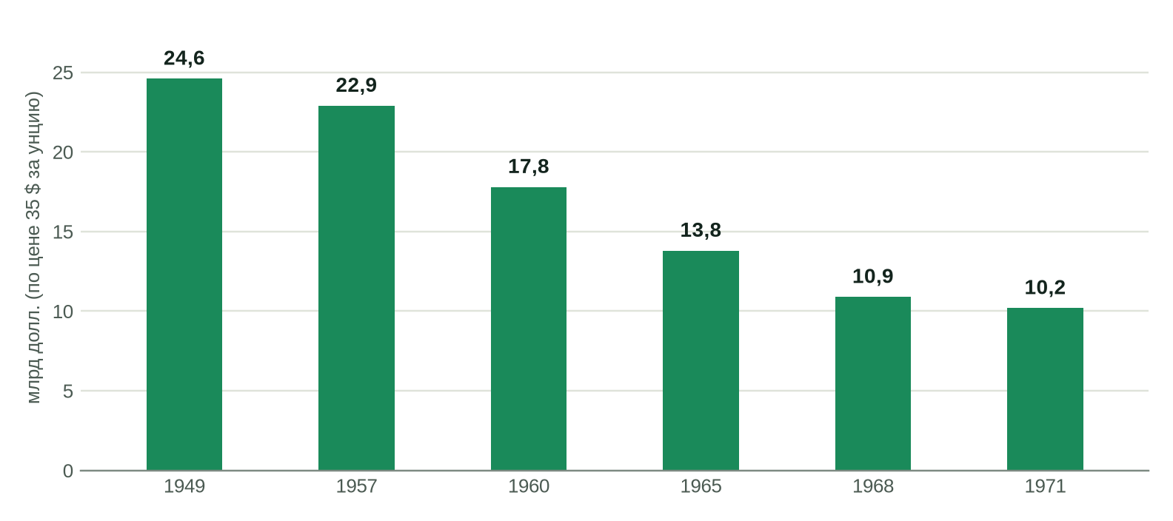
Рисунок 3 — Золотой запас США в 1949–1971 гг., млрд долл. по официальной цене 35 долл. за унцию, на конец года (составлено по данным ФРС США и [16])

4.4. Кризис и распад системы
Кризис Бреттон-Вудской системы развивался на протяжении 1960-х — начала 1970-х годов (таблица 3).
Таблица 3 — Хроника распада Бреттон-Вудской системы
Дата | Событие
Октябрь 1960 г. | Первый «золотой» кризис: цена золота на Лондонском рынке поднялась до 40 долл. за унцию
1961 г. | Создание «золотого пула» восьми центральных банков для удержания рыночной цены золота на уровне 35 долл.
1965 г. | Франция при Ш. де Голле предъявляет крупные суммы долларов к обмену на золото
Ноябрь 1967 г. | Девальвация фунта стерлингов с 2,80 до 2,40 долл. (на 14,3 %)
Март 1968 г. | Распад золотого пула; «двухъярусный» рынок золота: официальная цена 35 долл. — для центральных банков, рыночная — свободная
1969 г. | Первая поправка к Уставу МВФ: созданы специальные права заимствования (СДР); первое распределение — с 1 января 1970 г.
15 августа 1971 г. | Президент Р. Никсон приостанавливает обмен долларов на золото («никсоновский шок»)
Декабрь 1971 г. | Смитсоновское соглашение: девальвация доллара на 7,89 % (38 долл. за унцию), расширение пределов колебаний курсов до ±2,25 %
Февраль 1973 г. | Вторая девальвация доллара на 10 % (42,22 долл. за унцию)
Март 1973 г. | Переход ведущих стран к плавающим валютным курсам
Источник: составлено по [4; 13; 14].

Причины кризиса Бреттон-Вудской системы:
- противоречие между национальным характером доллара и его функцией мировой резервной валюты (дилемма Триффина);
- хронический дефицит платёжного баланса США, вызванный военными расходами (прежде всего войной во Вьетнаме), вывозом капитала и программами помощи, а также ускорение инфляции в США;
- изменение соотношения сил в мировой экономике: восстановление Западной Европы и Японии, рост их конкурентоспособности и золотовалютных резервов;
- развитие рынка евродолларов, неподконтрольного национальным властям, и масштабные спекулятивные перетоки «горячих денег»;
- несоответствие официальной цены золота рыночной и негибкость режима фиксированных курсов.
Формально Бреттон-Вудская система была заменена Ямайской в 1976–1978 гг., однако фактически она перестала действовать в 1971–1973 гг.

5. Ямайская валютная система

5.1. Оформление и структурные принципы
После перехода ведущих стран к плавающим курсам правила МВФ потребовалось привести в соответствие с реальностью. Четвёртая мировая валютная система была оформлена соглашением стран — членов МВФ на совещании Временного комитета МВФ в Кингстоне (Ямайка) 7–8 января 1976 г. Решения совещания закреплены Второй поправкой к Статьям Соглашения МВФ, вступившей в силу 1 апреля 1978 г. [9]. Ямайская система основана на следующих принципах:
- вместо золотодевизного стандарта введён стандарт СДР: специальные права заимствования объявлены основой валютных паритетов и главным резервным активом; на практике сложился многовалютный стандарт, в котором ведущая роль сохранилась за долларом США;
- юридически завершена демонетизация золота: отменены официальная цена золота и золотые паритеты, золото перестало служить мерой стоимости и основой валютных курсов; центральные банки получили право покупать и продавать золото как обычный товар по рыночной цене; МВФ продал на аукционах шестую часть своего золотого запаса (25 млн унций) и ещё шестую часть вернул странам-членам;
- странам предоставлено право самостоятельно выбирать режим валютного курса — плавающий, привязанный к валюте или корзине валют и др.;
- МВФ осуществляет надзор за валютной политикой стран-членов (статья IV Устава) и проводит с ними регулярные консультации, призванные не допускать манипулирования курсами ради получения несправедливых преимуществ;
- признана возможность создания региональных валютных систем — прежде всего в Западной Европе: Европейская валютная система 1979 г. с расчётной единицей ЭКЮ, а с 1999 г. — единая валюта евро.

5.2. Режимы валютных курсов
Главная особенность Ямайской системы — многообразие режимов валютных курсов. Классификация МВФ выделяет три основные группы режимов (таблица 4).
Таблица 4 — Основные группы режимов валютных курсов по классификации МВФ
Группа | Режимы | Примеры
Жёсткая фиксация | Использование иностранной валюты в качестве законного платёжного средства; валютное управление (currency board) | Эквадор, Панама (доллар США); Гонконг (валютное управление с 1983 г.)
Мягкая фиксация | Традиционная привязка к валюте или корзине; привязка в пределах коридора; ползущая привязка | Саудовская Аравия (привязка к доллару США); Дания (коридор ±2,25 % к евро в механизме ERM II)
Плавающие курсы | Плавающий (управляемое плавание) и свободно плавающий курс | Россия (плавающий курс с ноября 2014 г.); США, еврозона, Япония, Великобритания

5.3. СДР, структура резервов и роль золота
Стоимость СДР с 1974 г. определяется на основе корзины валют. С 1 октября 2016 г. в неё включён китайский юань. По итогам пересмотра 2022 г. веса валют, действующие с 1 августа 2022 г. до 31 июля 2027 г., составляют: доллар США — 43,38 %, евро — 29,31 %, юань — 12,28 %, иена — 7,59 %, фунт стерлингов — 7,44 % [15].
Несмотря на провозглашённый «стандарт СДР», СДР так и не стали главным резервным активом: они используются в основном в расчётах между МВФ и его членами. Реальной основой системы остаются ведущие национальные валюты, прежде всего доллар США (таблица 5).
Таблица 5 — Корзина СДР и валютная структура мировых официальных резервов, %
Валюта | Вес в корзине СДР (с 01.08.2022) | Доля в валютных резервах (I кв. 2026 г.)
Доллар США | 43,38 | 57,1
Евро | 29,31 | 20,0
Китайский юань | 12,28 | 2,0
Японская иена | 7,59 | 5,4
Фунт стерлингов | 7,44 | ≈ 4,6
Прочие валюты | — | ≈ 10,8
Источник: составлено по данным МВФ [11; 15].

Золото, юридически демонетизированное, фактически сохраняет роль резервного актива. В 2022–2024 гг. центральные банки покупали более 1000 т золота в год, а во II квартале 2026 г. их чистые покупки достигли 289 т — рекордного для второго квартала уровня [10]. Рыночная цена золота, которая при Бреттон-Вудской системе была зафиксирована на уровне 35 долл. за унцию, в начале 2026 г. превышала 5000 долл., а в сентябре 2026 г. составляла около 4250 долл. [12], то есть примерно в 120 раз больше. Фактическое положение золота в современной экономике подробнее рассматривается в вопросе 8 темы.

5.4. Оценка Ямайской системы
Достоинства: гибкость режимов валютных курсов и способность системы приспосабливаться к шокам; возможность для стран проводить самостоятельную денежно-кредитную политику; правовое закрепление сложившейся практики плавающих курсов; развитие регионального валютного сотрудничества.
Недостатки: высокая неустойчивость валютных курсов и масштабные спекулятивные операции; частые валютные и финансовые кризисы — кризис Европейской валютной системы 1992–1993 гг., мексиканский 1994–1995 гг., азиатский 1997–1998 гг., российский 1998 г., глобальный 2008–2009 гг.; асимметричность системы: провозглашённый стандарт СДР на деле уступил место доминированию доллара США, и мировая экономика по-прежнему зависит от денежно-кредитной политики одной страны.
Для координации валютной политики ведущие страны используют неформальные механизмы — соглашения «Плаза» (1985 г.) о согласованном снижении курса доллара и «Лувр» (1987 г.) о его стабилизации, совещания «Группы семи» и «Группы двадцати». В 2020-е годы усиливаются тенденции к многополярности: растёт доля «нетрадиционных» резервных валют, расширяются расчёты в национальных валютах, развиваются цифровые валюты центральных банков, в том числе цифровой рубль.

6. Сравнительный анализ валютных систем
Обобщим основные характеристики четырёх мировых валютных систем (таблица 6).
Таблица 6 — Сравнительная характеристика мировых валютных систем
Признак | Парижская | Генуэзская | Бреттон-Вудская | Ямайская
Период действия | 1867–1914 (фактически с 1821 г.) | 1922–1939 (фактически до 1936 г.) | 1944–1976 (фактически до 1971–1973 гг.) | С 1976 (1978) г. по настоящее время
Оформление | Парижская конференция 1867 г. | Генуэзская конференция 1922 г. | Бреттон-Вудская конференция 1944 г. | Кингстон, 1976 г.; Вторая поправка к Уставу МВФ
Основа (стандарт) | Золотомонетный стандарт | Золотодевизный стандарт | Золотодолларовый стандарт | Стандарт СДР, фактически многовалютный
Роль золота | Единственная форма мировых денег; монеты в обращении | Основа наряду с девизами; размен на слитки или через девизы | Обмен долларов ЦБ на золото по 35 долл. за унцию | Юридически демонетизировано; резервный актив ЦБ
Резервные валюты | Официально нет (ведущая роль фунта) | Официально не закреплены (фунт, доллар) | Доллар США, фунт стерлингов | Доллар, евро, иена, фунт, юань и др.
Режим курсов | Колебания в пределах «золотых точек» | Свободно колеблющиеся | Фиксированные (±1 % от паритета) | Свободный выбор; преобладают плавающие
Регулирование | Рыночный саморегулирующийся механизм | Конференции, совещания, валютная политика | МВФ и МБРР | Надзор МВФ, «Группа семи», «Группа двадцати», региональные союзы
Причины кризиса | Первая мировая война, узость золотой базы, эмиссия | Кризис 1929–1933 гг., распад на валютные блоки | Дилемма Триффина, дефицит платёжного баланса США | Действует; проблемы — неустойчивость курсов, доминирование доллара

Сравнение позволяет выделить сквозные тенденции в эволюции мировой валютной системы:
- последовательное снижение роли золота — от единственной формы мировых денег до юридически демонетизированного, хотя и востребованного резервного актива;
- переход от стихийного рыночного регулирования к институциональному — через международные организации;
- движение от жёстких валютных курсов к гибким и свободе выбора курсового режима;
- сохраняющаяся асимметричность: в каждой системе доминировала валюта ведущей экономической державы — сначала фунт стерлингов, затем доллар США.

ЗАКЛЮЧЕНИЕ
Мировая валютная система — это исторически сложившаяся и закреплённая межгосударственными соглашениями форма организации международных валютных отношений. За полтора столетия она прошла четыре этапа, каждый из которых соответствовал уровню развития мирового хозяйства и соотношению сил между ведущими странами.
Парижская система на основе золотомонетного стандарта обеспечила устойчивость курсов и автоматическое выравнивание платёжных балансов, но оказалась слишком жёсткой: предложение денег было привязано к добыче золота, а Первая мировая война разрушила свободный размен. Генуэзская система попыталась сэкономить золото за счёт девизов, но не выдержала мирового кризиса 1929–1933 гг. и распалась на враждующие валютные блоки. Бреттон-Вудская система впервые создала постоянные институты регулирования — МВФ и МБРР — и обеспечила устойчивость курсов в период послевоенного восстановления, однако её разрушило внутреннее противоречие между национальной и мировой ролью доллара. Ямайская система юридически закрепила демонетизацию золота и свободу выбора курсовых режимов; она гибка, но нестабильна и асимметрична.
Общая закономерность такова: валютная система существует до тех пор, пока её правила соответствуют реальному распределению экономической силы. Когда это соответствие нарушается, система переживает кризис и уступает место новой. Сегодня признаки такого несоответствия вновь заметны: рост экономики Китая и других стран Азии, расширение расчётов в национальных валютах, рекордные покупки золота центральными банками, развитие цифровых валют центральных банков. Вероятное направление развития — постепенный переход к многополярной валютной системе, в которой наряду с долларом значительную роль будут играть евро, юань и региональные валюты.
Для России знание истории мировых валютных систем имеет практическое значение. Страна участвовала в каждом этапе их эволюции — от золотого рубля С. Ю. Витте и Генуэзской конференции до членства в МВФ с 1992 г. и плавающего курса рубля с 2014 г. — и сегодня активно участвует в поиске новых форм международных расчётов.

СПИСОК ИСПОЛЬЗОВАННЫХ ИСТОЧНИКОВ
- Международные валютно-кредитные и финансовые отношения : учебник / под ред. Л. Н. Красавиной. — 3-е изд., перераб. и доп. — Москва : Финансы и статистика, 2005. — 576 с.
- Моисеев, С. Р. Международные валютно-кредитные отношения : учебное пособие / С. Р. Моисеев. — 2-е изд., перераб. и доп. — Москва : Дело и Сервис, 2007. — 816 с.
- Эйхенгрин, Б. Непомерная привилегия: взлёт и падение доллара / Б. Эйхенгрин ; пер. с англ. Н. Эдельмана. — Москва : Изд-во Института Гайдара, 2013.
- A Retrospective on the Bretton Woods System: Lessons for International Monetary Reform / ed. by M. D. Bordo, B. Eichengreen. — Chicago : University of Chicago Press, 1993.
- Eichengreen, B. Globalizing Capital: A History of the International Monetary System / B. Eichengreen. — 3rd ed. — Princeton : Princeton University Press, 2019.
- Keynes, J. M. The Economic Consequences of Mr. Churchill / J. M. Keynes. — London : Hogarth Press, 1925.
- Steil, B. The Battle of Bretton Woods: John Maynard Keynes, Harry Dexter White, and the Making of a New World Order / B. Steil. — Princeton : Princeton University Press, 2013.
- Triffin, R. Gold and the Dollar Crisis: The Future of Convertibility / R. Triffin. — New Haven : Yale University Press, 1960.
- Articles of Agreement of the International Monetary Fund. — URL: https://www.imf.org/external/pubs/ft/aa/index.htm (дата обращения: 24.09.2026).
- Central bank gold statistics: June 2026 / World Gold Council. — URL: https://www.gold.org/goldhub/gold-focus/2026/08/central-bank-gold-statistics-june-2026 (дата обращения: 24.09.2026).
- Currency Composition of Official Foreign Exchange Reserves (COFER) / International Monetary Fund. — URL: https://data.imf.org/en/datasets/IMF.STA:COFER (дата обращения: 24.09.2026).
- Gold — Price — Chart — Historical Data / Trading Economics. — URL: https://tradingeconomics.com/commodity/gold (дата обращения: 24.09.2026).
- Nixon and the End of the Bretton Woods System, 1971–1973 / Office of the Historian, U.S. Department of State. — URL: https://history.state.gov/milestones/1969-1976/nixon-shock (дата обращения: 24.09.2026).
- Nixon Ends Convertibility of U.S. Dollars to Gold and Announces Wage/Price Controls / Federal Reserve History. — URL: https://www.federalreservehistory.org/essays/gold-convertibility-ends (дата обращения: 24.09.2026).
- Review of the Method of Valuation of the SDR : Policy Paper / International Monetary Fund. — Washington, D.C., 2022. — URL: https://www.imf.org/-/media/files/publications/pp/2022/english/ppea2022020.pdf (дата обращения: 24.09.2026).
- The Bretton Woods System / World Gold Council. — URL: https://www.gold.org/history-gold/bretton-woods-system (дата обращения: 24.09.2026).

